深圳地铁7号线皇岗村站商业项目
招商预报名公告

我司拟就深圳地铁7号线皇岗村站商业项目进行招商，该项目位于地铁7号线皇岗村站东侧地下空间（B、C出入口），商铺数量共13间，面积从16至41平方米不等，共计311平方米（见下图），经营业态以零售、轻餐饮及商业配套服务为主，不得转租，现诚请有经营意向的单位参与。
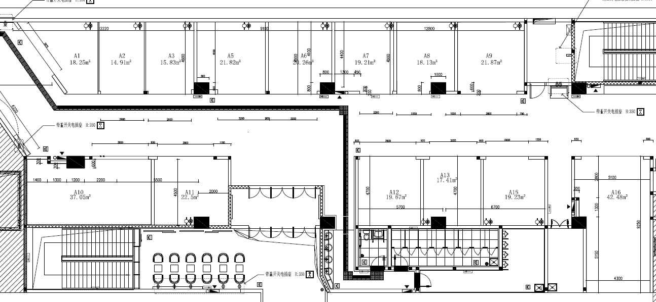
报名地址：深圳市福田区福中一路地铁大厦21楼商业运营部。
报名时间：2020年9月29日至2020年10月30日工作日内，北京时间9:30至11:30、14:30至17:30。
联系人：魏先生 0755-82527962。
特别说明：本次预报名的单位将作为正式招商的受邀单位，正式招商时间及要求以正式招商公告为准。

深圳市地铁商业管理有限公司
2020年9月28日

